**감귤말고 순대, 제주 순댓국 맛집**

2018.09.14

<http://m.zdnet.co.kr/column_view.asp?artice_id=20180914233014&re=zdk#imadnews>

**[식신 맛집탐방] 큼직한 크기, 쫄깃한 식감**

제주도는 해산물과 고기를 이용한 다양한 종류의 향토 음식을 만나볼 수 있다. 고기 국수, 몸국, 말고기, 흑돼지 요리, 갈칫국 등 육지에서 찾아볼 수 없는 독특한 요리들이 많다.

​

그중 제주식 순대는 돼지의 창자로 만들어 큼직한 크기와 쫄깃한 식감이 특징이다. 육지 순대에 비해 신선한 돼지 피와 메밀이 많이 포함돼 돼지고기 특유의 고소함이 강하게 느껴진다.

​

제주 보성시장 안에는 순대를 전문으로 판매하는 가게들이 모여 순대 골목을 이루고 있다. 순댓국, 순대 국수, 순대 백반 등 순대를 이용한 다양한 음식을 취향대로 맛볼 수 있다. 순대 마니아라면 한 번쯤 꼭 먹어봐야 하는 제주 순대 맛집 베스트 5를 소개한다.

​

**■ 식객에 나오는 원조 제주순대, 보성시장 '감초식당’**

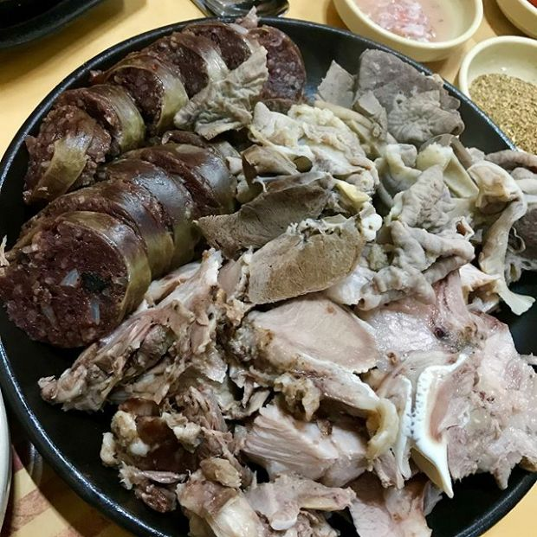감초식당(인스타그램ID_kangbuza)

​

만화 식객에 소개된 제주식 전통 순대 전문점 '감초식당'. 매 식사 시간이면 주민들은 물론 관광객들로 북적이는 곳이다. 대표 메뉴 '감초순대국밥'은 배추, 콩나물, 청양고추가 듬뿍 들어가 시원하면서도 칼칼한 국물을 맛볼 수 있다.

​

매일 아침 직접 만드는 순대는 자연 바람에 건조한 뒤 국밥에 넣어서 끓여 쫄깃함을 한층 높인다. 다양한 종류의 내장 부위와 순대를 한 번에 즐길 수 있는 '모듬순대'도 인기 메뉴. 모듬순대 주문 시, 작은 사이즈의 순댓국이 서비스로 제공되니 참고할 것.

​

▲위치: 제주 제주시 동광로1길 32 ▲영업시간: 매일 11:30 - 21:30, 첫째, 셋째주 일요일 휴무 ▲가격: 감초순대국밥 7천원, 모듬순대(A) 1만원, 순대전골 2만5천원 ▲후기(식신 *뽀로로*): 맛이 정말 깔끔해서 놀랐어요. 제주 도민들이 좋아하는 곳.

​

**■ 진득한 국물과 즐기는 국수, 가시리 '나목도식당'**

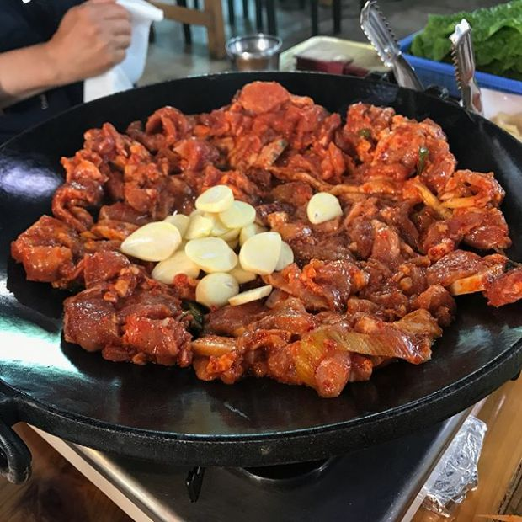나목도식당(인스타그램ID_j.hee_8286)

​

'나목도식당'은 가성비 좋은 흑돼지 요리를 만나볼 수 있는 곳이다. 대표 메뉴는 검붉은 빛을 띠는 국물에 고춧가루와 부추가 얹어 나오는 '순대국수'. 뜨끈하고 진한 국물을 보양식으로 즐기는 손님들이 많다. 진득한 국물이 배어있는 면발과 부드러운 고기가 조화롭게 어울린다.

​

빨간 양념에 버무려진 고기를 매콤달콤한 파무침과 아삭한 식감의 콩나물을 올려 함께 볶아 먹는 '두루치기'도 인기 메뉴. 남은 양념에 밥을 넣어 즐기는 볶음밥도 별미다. 2층에 마련된 셀프 카페에서 후식을 즐길 수 있다.

​

▲위치: 제주 서귀포시 표선면 가시로613번길 60 ▲영업시간: 매일 08:00 - 20:00, 첫째, 셋째주 수요일 휴무 ▲가격: 순대백반 6천원, 순대국수 5천원, 두루치기(1人) 6천원 ▲후기(식신dddd): 순대국수 대박 ㅋㅋㅋ 이런 음식이 있었나 싶을 정도로 처음 맛본 메뉴였는데 진짜 감칠맛 나요.

​

**■막창의 쫄깃한 매력, 남원읍 '범일분식’**

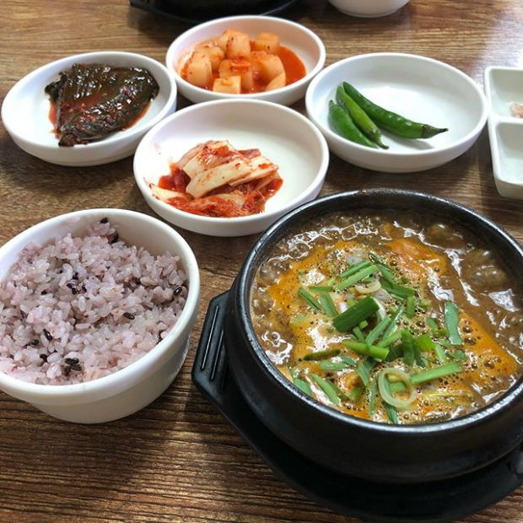범일분식(인스타그램ID_angie.won)

​

자그마한 분식집으로 시작해 순대 전문점으로 자리 잡은 '범일분식'. 세월의 흔적을 보여주는 매장은 정겨운 분위기를 물씬 풍긴다. 대표 메뉴는 돼지 뼈와 들깨를 4시간 이상 푹 끓여 걸쭉한 식감과 깊은 맛이 매력적인 '순대백반'. 밑반찬으로 제공되는 깻잎지에 순대를 싸서 함께 먹으면 순대의 쫄깃함을 한층 살려준다.

​

돼지 막창에 선지, 찹쌀, 채소를 넣어 두툼하게 썰어낸 '순대한접시'도 인기 메뉴. 다양한 부속 부위가 푸짐하게 제공되어 술안주로도 즐겨 찾는다. 재료 소진으로 조기 마감할 수 있으니 여유 있게 방문하는 것을 추천한다.

​

▲위치: 제주 서귀포시 남원읍 태위로 658 ▲영업시간: 매일 09:00 - 17:00, 토요일 휴무 ▲가격: 순대백반 7천원, 순대한접시 1만원 ▲후기(식신 즉석떡뽀끼): 괜찮았어요. 남원에 제주 전통 순댓국이 유명한 집입니다. 막창 찹쌀 순대인데요. 껍질이 쫄깃하니 그동안 먹던 순대하고는 좀 다릅니다. 국물이 정말 깊고 시원합니다. 해장용으로 그만이에요. 분식은 팔지 않습니다. 아마도 분식점으로 시작했는데 순대가 맛있다 보니 순대 전문점으로 진화되지 않았을까 상상해 봅니다. 맛있는 제주 순대 맛보세요.

​

**■ 40년의 전통의 내공, 가시리 '가시식당’**

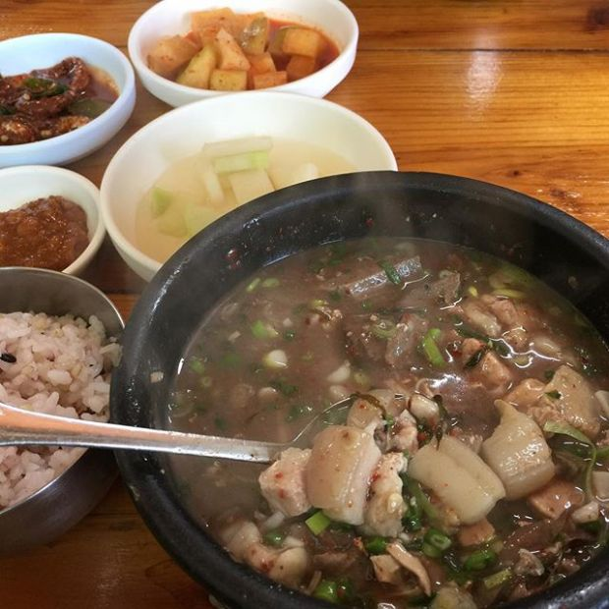가시식당(인스타그램ID_k.eunjoo1007)

​

40년 동안 운영된 '가시식당'은 제주 향토음식 전문점이다. 제주도 돼지고기를 포함해 모든 식재료는 국내산만 이용한다. 대표 메뉴 '순대한접시'는 선지의 비율이 높아 진한 육향을 느낄 수 있다. 씹을수록 입안 가득 퍼지는 메밀의 구수한 맛과 선지의 풍미가 매력적이다. 지역주민들이 많이 찾는 곳으로 돼지 특유의 향이 진하게 나기 때문에 입맛에 따라 호불호가 갈릴 수 있다.

​

돼지고기, 돼지고기가 부드럽게 으스러질 정도로 오랜 시간 끓여낸 '몰망국'도 인기 메뉴. 육수에 해초를 넣어 시원한 맛을 더한 것이 특징이다. 이외에도 국수, 백반, 고기 등 다양한 식사류도 준비돼 있다.

​

▲위치: 제주 서귀포시 표선면 가시로565번길 24 ▲영업시간: 매일 08:30 - 20:00, 둘째, 넷째주 일요일 휴무 ▲가격: 순대백반 7천원, 몰망국 7천원, 순대한접시 1만원 ▲후기(식신 사르트르): 밑반찬부터 아쉬울 게 없었어요 ㅎㅎ땀 뻘뻘 흘리면서 돌아다닌 하루를 딱 깔끔하게 정리해주는 맛집.

​

**■ 3대를 이어 전해지는 깊은 맛, 동문시장 '광명식당’**

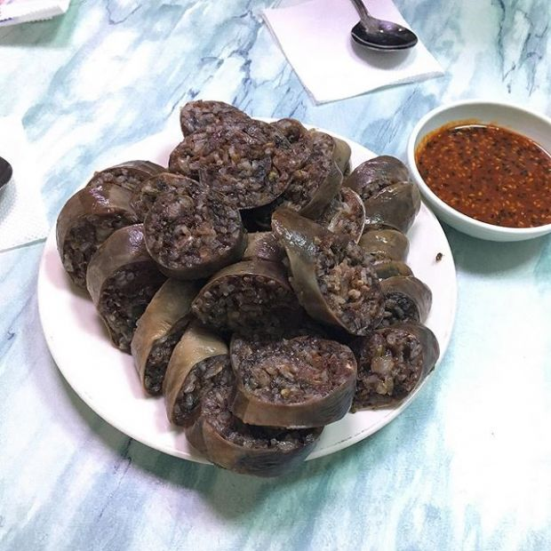광명식당(인스타그램ID_eundi_land)

​

제주 동문시장 내에 위치한 '광명식당'은 3대를 이어 운영하는 곳이다. 매스컴에도 자주 방영될 되어 관광객들로 북적북적하다. 대표 메뉴는 달래, 부추, 내장 등 10가지가 넘는 풍성한 재료가 들어간 '찹쌀순대'. 돼지 창자를 여러 번 헹구는 과정을 거쳐 잡내를 최소화해, 순대를 처음 접하는 사람들도 쉽게 즐길 수 있다.

​

함께 제공되는 새콤한 초장에 순대를 곁들이면 느끼함을 잡아주고 뒷맛을 깔끔하게 해준다. 순대 주문 시 취향에 따라 순대, 머리고기, 내장의 구성을 선택할 수 있으니 참고할 것.

​

▲위치: 제주 제주시 동문로4길 9 ▲영업시간: 매일 11:00 - 20:00 ▲가격: 국밥 7천원, 따로국밥 8천원, 찹쌀순대 2만원 ▲후기(식신 이슬참이슬): 동문시장 길은 모르는데 광명식당 가는 길은 눈감고도 가요. 완전 인생 맛집 수준! 왕 순대, 내장, 고기 등등 깔끔한 육수에 완전 최고예요.